# ONLİNE MÜZİK KURSU RANDEVU VERİTABANI ALT YAPISI

**Kapsam**: Bir müzik kursuna ait online randevu sistemi ve tüm işleyişi online takip edebilmek için kullanılacak olan sisteme ait veri tabanı.

## 1) Adım adım çalışma

|  |  |
| --- | --- |
| Kullanıcı | Yönetici |
| * Randevu alma (özel, grup dersler)   + Kursları listeler (Hangi gün ve hangi saat olacak şekilde tarih bilgisini seçer)   + Kendine uyan randevu gününü ve hocasını seçer   + Hangi sınıfta ders alacağını görür   + Siteye giriş yapar   + Bilgilerini girer   + Kursa randevu almış olur. * İptal Etme İşlemi   + Sisteme giriş yapar   + Randevularım sayfasına girer   + İptal butonuna tıklar (eğer randevu tarihine 1 günden fazla kalmışsa iptal başarılı olur, aksi halde iptal edilemez.) | * Sisteme giriş yapar * Kurs bilgilerini ekler, siler ve günceller * Kurs fiyatlarını ekler, siler ve günceller * Hoca bilgilerini ekler, siler ve günceller * İstatistiki bilgilere ulaşır   + Bir kurstaki öğrenci sayısı   + Masraf/gelir durumu   + Hoca sayıları   + Günlük/haftalık/aylık kurs takibi |

## 2) Veritabanı neyi barındıracak?

* Öğrenci bilgilerini,
* Hoca bilgilerini,
* Hocaların görev ve göreve başlama tarihi bilgilerini,
* Kurs bilgilerini,
* Var olan mevcut kursları,
* Hangi günün en çok yoğun olduğunu,
* Öğrencilerin hangi tarihte hangi sınıfta bulunduğu,
* Öğrencilerin kurs için ödediği ücreti,
* Kursta görev alacak öğretmenin bilgisini,

## 3) Sistemden Beklentiler

* Öğrenciler 1 gün kalana kadar randevularını iptal ettirebilecekler.
* Kayıt olmuş hiçbir öğrenci yönetici tarafından dahi olsa silinmeyecek. İstenirse sadece pasif duruma getirilecek.
* Okulda öğrenim gören öğrenciler indirimli olarak kurstan faydalanabilecekler. (%10)

## 4) Kullanıcılar ve yetkileri

* Anonim
  + Sadece siteye üye olur.
* Üye
  + Kursları listeler, hangi gün hangi saat boş olduğunu görür.
  + Kursa randevu alır.
  + Yapmış olduğu randevuyu listeler veya iptal eder.
* Yönetici
  + Tüm tablolarda veri ekleme, silme ve güncelleme.
  + Hocalara görev atama
* Hocalar
  + Görevleri alma, listeleme
  + Dersine gelecek öğrenci bilgilerine ulaşma

# 2) Veritabanı Yapısı

## 1) Veritabanı Diyagramı



## 2) Tablolar ve İçerikleri

**tbl_Ogrenciler:** Kayıt olan öğrenci bilgilerini gösterir.

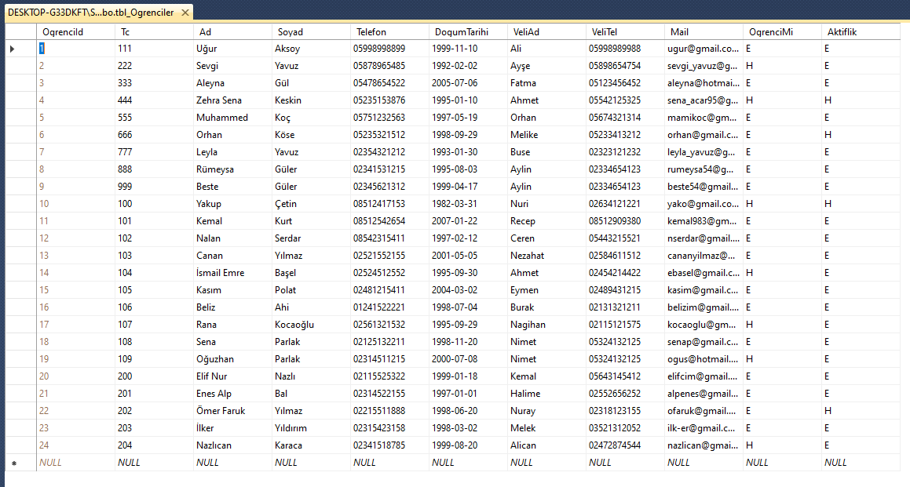

**Tbl_Hocalar:** Kursu verecek olan hoca bilgilerini barındırır.

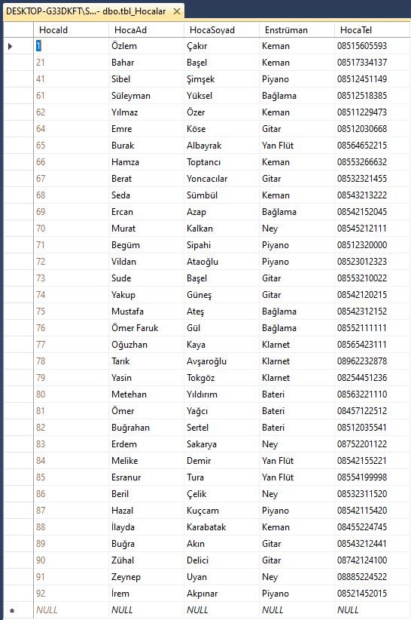

**Tbl_Kurslar:** Hangi enstürmanın hangi hoca tarafından ve hangi sınıfta olacağı bilgilerini barındırır. (Tarih ve gün ile birlikte)

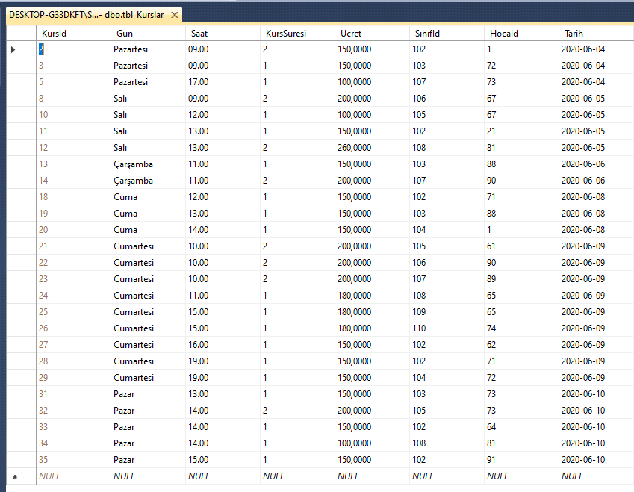

**Tbl_Randevular:** Kursa kayıt olan öğrencilerin randevu bilgilerini barındırır.

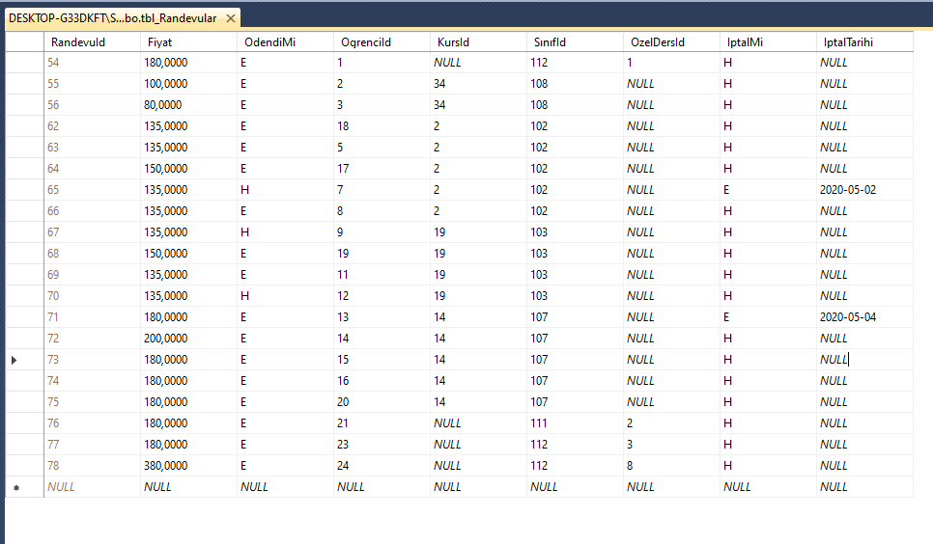

**Tbl_OzelDersler:** Özel derslerin tarihlerini ve hangi hoca tarafından hangi sınıfta verileceğini barındırır.

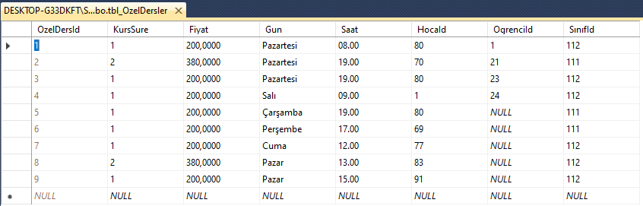

**Tbl_Sınıflar:** Sınıfların isimlerini ve maksimum alabilecek öğrenci kapasitelerini barındırır.

